Inglés. Grado 5°. Guía 1.
THIS IS MY DAILY ROUTINE.

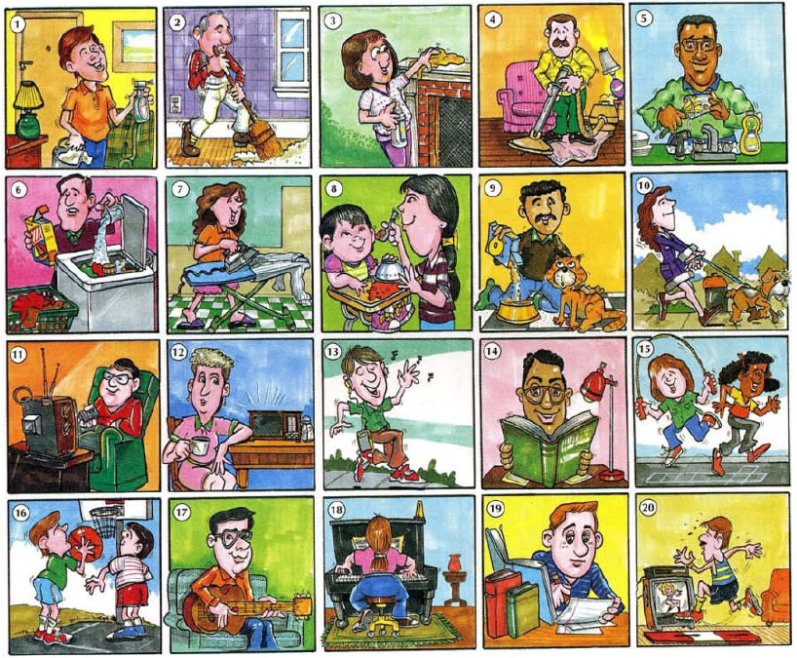
https://www.google.com

DBA:
3. Intercambia información sobre hábitos, gustos y preferencias acerca de temas conocidos, siguiendo modelos provistos por el profesor.

INDICADORES DE DESEMPEÑO:
Conceptual: Reconozco las acciones en una secuencia corta de eventos.
Procedimental: Asocio un dibujo con su descripción escrita.

Actitudinal: Mantengo ordenado mi sitio de trabajo.

A ACTIVIDAD BÁSICA.
TRABAJO INDIVIDUAL
- Observo las personas presentadas en las siguientes imágenes.
- Uno con una línea la imagen con el nombre de su respectiva ocupación.

a singer. a teacher.

a cook. a student.

a doctor. an astronaut.

- Respondo la siguiente pregunta teniendo en cuenta el siguiente ejemplo.

Example:
¿ What is your occupation? I am a teacher.
¿ What is your occupation? I am a _____________

B CUENTO PEDAGÓGICO.
TRABAJO INDIVIDUAL.
- Leo con atención el siguiente texto. Asumo una postura adecuada, un tono de voz moderado y no me olvido de realizar un uso correcto de los signos de puntuación.

Así como en español utilizamos tres tiempos básicos para hablar y escribir (presente, pasado y futuro) en inglés también se implementan.
El día de hoy estudiaré el tiempo presente.
El tiempo presente es usado para mencionar las ocupaciones y las actividades rutinarias que realizamos.
Example:
Occupations.
I am an engineer (soy ingeniero)

I am a cook (soy cocinero)

Daily routines.
I get up at 07:00 o’ clock ( me levanto a las 07:00 )

I have breakfast at 07:30 (desayuno a las 07:30 )

Sabías que... Los artículos a y an siempre acompañan las ocupaciones.
No olvides que el artículo a lo utilizamos cuando la ocupación que se va a mencionar comienza su escritura con una consonante, example: I am a soccer player (yo soy un futbolista)
Y el artículo an lo utilizamos cuando la ocupación que se va a mencionar comienza su escritura con una vocal, example: I am an actress (yo soy una actriz)

C Actividades de práctica.
TRABAJO INDIVIDUAL.
- Identifico en las siguientes imágenes cuáles son ocupaciones y cuáles son actividades rutinarias, en cada recuadro escribo la R (routines) o la O (occupations) según corresponda:
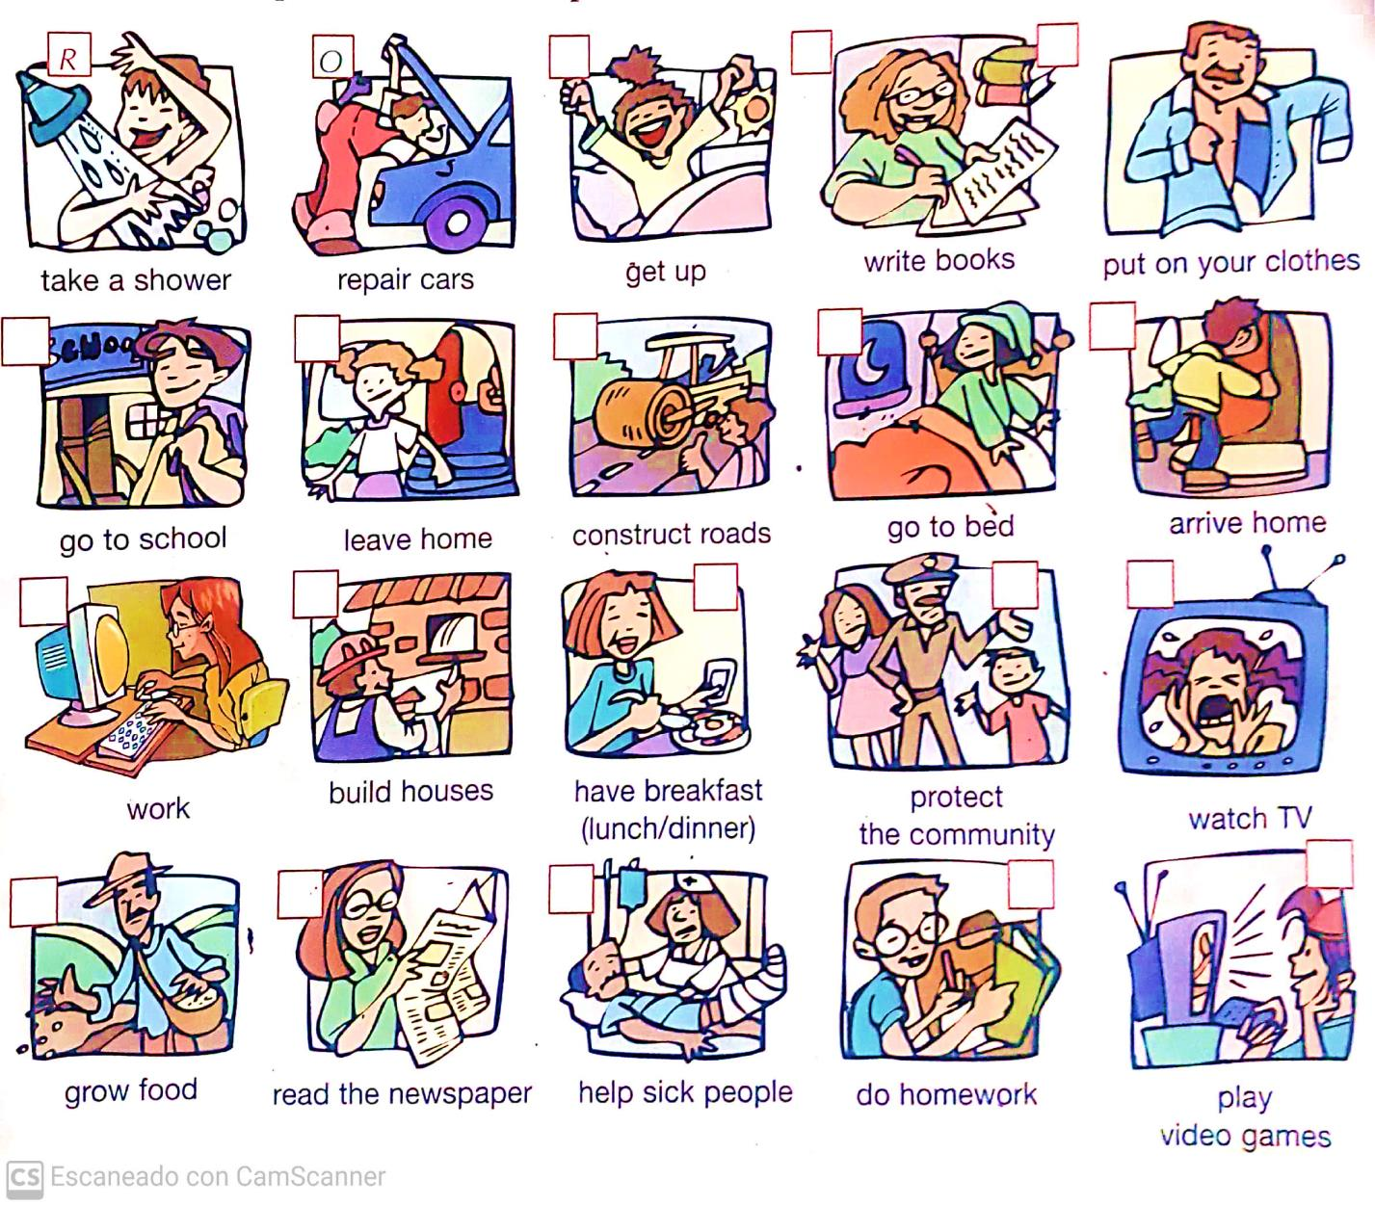
- Completo mi rutina diaria, para ello tengo en cuenta el vocabulario expuesto en la actividad de anterior.

- I get up at 5:30 a.m.
- I take a shower at 6:00 a.m.
- I ___________ at ________
- I ___________ at ________
- I ___________ at ________
- I ___________ at ________

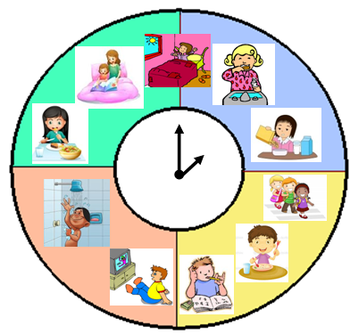
D Actividades de aplicación.
TRABAJO INDIVIDUAL.
- Observo la lista de actividades que aparecen el cuadro y las ubico en cada una de las partes del día, según el momento en que las realizo:

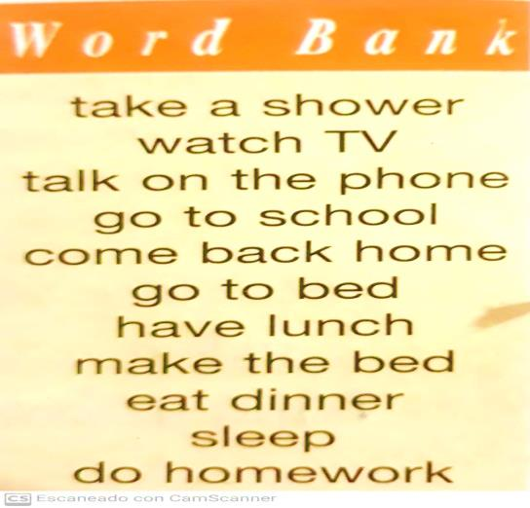

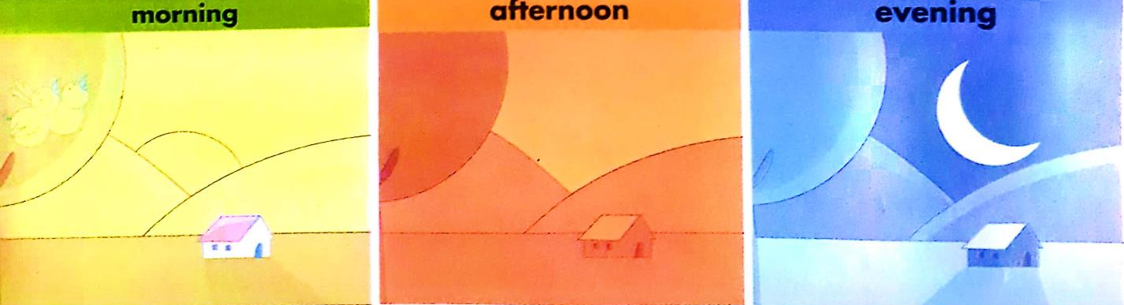
- Completo el crucigrama con el vocabulario que se encuentra en el cuadro:
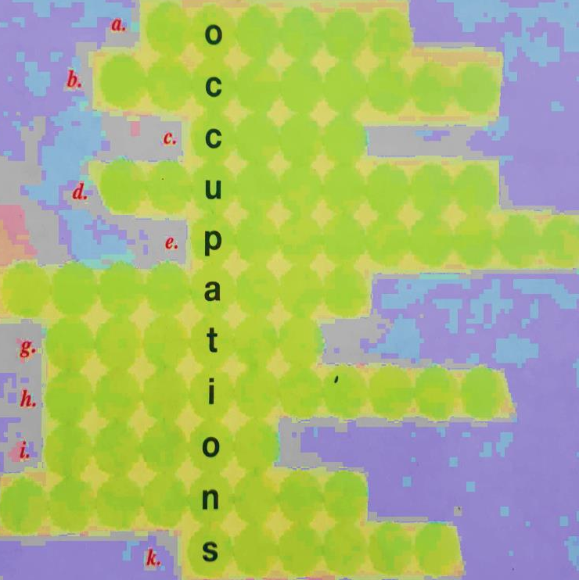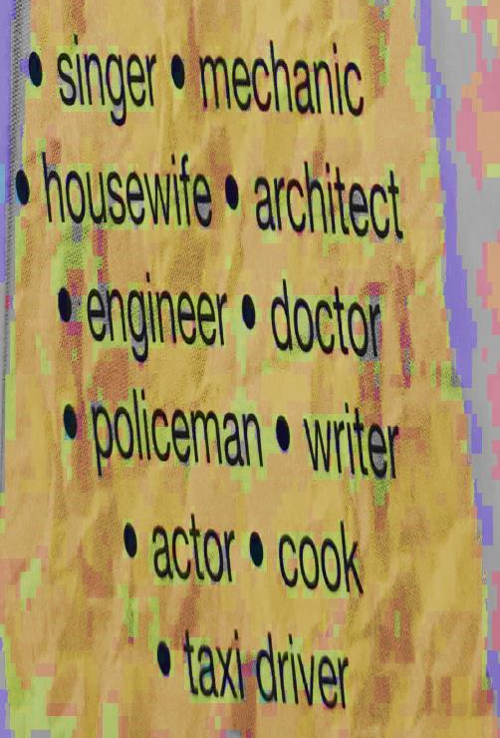
- Le pido a mis padres que me revisen el trabajo realizado.
- Demuestro mi responsabilidad ambiental organizando mi sitio de trabajo.
Referencias bibliográficas.
- https://aprende.colombiaaprende.edu.co
- https://www.google.com
- New generation, for teeneges 6. Greenwitch ELT.

